دولة إسرائيل
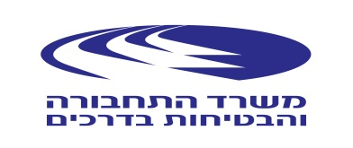
مناقصة علنية رقم 53/22 لتقديم خدمات رقابة على شركة قطار إسرائيل لصالح حكومة إسرائيل

تعلن وزارة المواصلات والأمان على الطرق بذلك عن تحديث المواعيد الخاصة بالمناقصة موضوع هذا الإعلان :

الموعد الأخير لتقديم العروض - 23.4.2023 عند الساعة 12:00 ظهرًا بالضبط.

يكون فتح المغلفات والإعلان عن الفائز رهنًا بتوجيهات المحاسب العام للتصرف في إطار ميزانية استمرارية والحصول على مصادقة الجهات ذات الصلة وفقًا لكل قانون.

مع فائق الاحترام،
وزارة المواصلات والأمان على الطرق

